Lima, Cusco, Valle Sagrado, Machu Picchu y Lago Titicaca
7 Días / 6 Noches

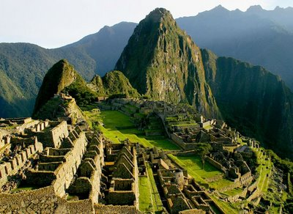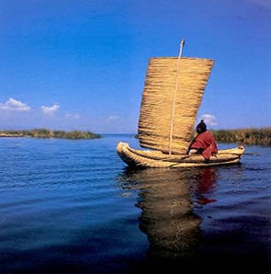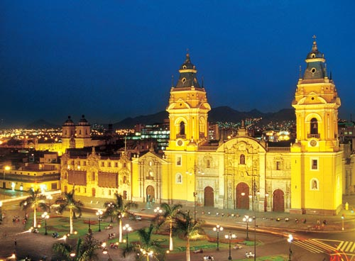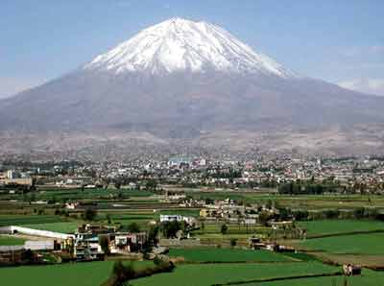

Recorra el Centro Histórico de Lima y sea testigo de la opulencia arquitectónica colonial que convive a la perfección con la modernidad de una metrópolis. Reviva la fascinante historia de la capital del Imperio inca, Cusco, el punto de partida para descubrir el encanto de los Andes.
Recorra el Valle Sagrado con sus pintorescos poblados. Experimente la grandeza de la ciudadela de
Machu Picchu y disfrute del encanto de uno de los lugares más hermosos del mundo. Además,
cruce el Altiplano para llegar al lago Titicaca en Puno y navegue sobre sus aguas para llegar a las islas remotas donde conocerá las costumbres ancestrales de sus pobladores.

ITINERARIO DETALLADO:

Día 1: --- | Lima
Llegada a Lima, recepción y traslado al hotel.
Por la tarde, excursión de medio día a la Ciudad de Lima y Museo Larco:
Se visitará la hermosa Plaza de Armas fundada en 1,535 por el conquistador del Perú, don Francisco Pizarro. Aquí veremos la Catedral, el Convento de San Francisco, monumental conjunto religioso del siglo XVII, y sus “Catacumbas”, antiguo cementerio subterráneo de Lima, el Palacio de Gobierno, la casa del Oidor que data de la época colonial y el Palacio zonas comerciales y residenciales de San Isidro y Miraflores Municipal. Luego visitaremos las principales calles de Lima moderna.
Continuamos al Museo Larco Herrera - la majestuosa mansión colonial del siglo XVIII, construida sobre una pirámide precolombina del siglo VII. Posee una maravillosa colección de oro y plata del Antiguo Perú y también la conocida exposición de cerámicas eróticas. Sus piezas son famosas por haber sido exhibidas en los mejores museos del mundo.
Didácticas salas facilitan la comprensión de los 3,000 años de historia antigua. Tarde libre.
Alojamiento.

Día 2: Lima | Cusco
Desayuno en el hotel.
A la hora coordinada, traslado al aeropuerto.
Vuelo: Lima-Cusco (NO incluido en el precio).
Llegada a Cusco, recepción y traslado al hotel.
Por la tarde, visita guiada de la ciudad de Cusco llamada también “Capital Arqueológica de América”. Visita al templo de Qoricancha y la Catedral de Cusco. Luego Visita de las ruinas cercanas a la ciudad; La Fortaleza de Sacsayhuaman, Kenko (Gran roca tallada con canales, escaleras y figuras de animales) Puca Pucara (Fortaleza Roja) y finalmente Tambomachay (lugar consagrado al agua). Regreso al hotel y alojamiento.

Día 3: Cusco | Valle Sagrado
Desayuno en el hotel.
Iniciaremos nuestro viaje hacia el Valle Sagrado disfrutando de la mejor vista.
Nuestra primera parada será el Centro Textil Awanacancha (nombre quechua que significa “Palacio del Tejido”). En este lugar apreciaremos a las diferentes comunidades indígenas demostrando el arte del textil en su expresión más natural y a los animales oriundos del Perú, algunos de ellos en extinción.
Llegaremos a Pisac, un bello lugar en el que lo incaico y lo colonial conviven a la perfección y son parte del día a día de sus pobladores. Recorreremos este pintoresco pueblo, famoso por sus ferias artesanales y en las que se pueden comprar los más delicados trabajos en cerámica, artesanía textil y joyería. Almorzaremos en un restaurante local. Por la tarde, visitaremos Ollantaytambo, uno de los últimos pueblos vivientes de la cultura inca, que fue celosamente resguardado por una colosal fortaleza. Descubra el gran complejo arqueológico de lo que fue un tambo o ciudad de descanso y alojamiento para las comitivas reales que viajaban largas distancias. Sus restos arquitectónicos aún conservan murallas y torreones que fueron empleados para protegerla de posibles invasiones.
Regreso al hotel y alojamiento.

Día 4: Valle Sagrado | Machu Picchu | Cusco
Desayuno en el hotel.
Este día visitaremos el Santuario Histórico de Machu Picchu. Partiremos a bordo de un cómodo tren que nos llevará a la estación de tren de Aguas Calientes, durante el trayecto disfrutaremos de una vista espectacular. A nuestra llegada, tomaremos el bus que nos conducirá hasta la puerta de ingreso de la ciudadela de Machu Picchu. Descubierto para nuestra época por Hiram Bingham hace más de un siglo, Machu Picchu es considerado una de las Siete Maravillas del Mundo. Su belleza arquitectónica, sus espectaculares paisajes naturales y la energía que encierran sus enigmáticas construcciones nos dejarán sin aliento. Sigamos los pasos de los antiguos incas en un recorrido por la mágica ciudadela junto a nuestro guía. Luego de esta visita, descenderemos al poblado de Aguas Calientes y haremos una parada para almorzar en un restaurante local. A la hora indicada, nos dirigiremos a la estación de tren de Aguas Calientes para abordar el tren de regreso.
A nuestra llegada a la estación, una movilidad privada nos estará esperando para trasladarnos hasta nuestro hotel en Cusco. Alojamiento.

Día 5: Cusco | Puno
Desayuno en el hotel.
A la hora coordinada, traslado a la estación de buses.
Bus turistico de Cusco a Puno. Durante este recorrido de aproximadamente ocho horas, disfrutaremos de los más hermosos paisajes andinos. En ruta haremos una breve visita a Andahuaylillas, acogedor pueblo que posee una de las más singulares iglesias de los Andes conocida como la Capilla Sixtina del Perú, nos deslumbrará con sus murales y frescos bellamente decorados que cubren paredes, zócalos, techos y portadas.

Nuestra siguiente parada será en Racchi, una de las construcciones más importantes del Imperio Inca, caracterizada por su extraordinaria arquitectura.
Más adelante, cruzaremos por el paso de La Raya (4 335 msnm), donde veremos manadas de vicuñas y llamas.
La última parada de nuestro recorrido será el poblado de Pucará, conocido por la fabricación de los famosos Toritos de Pucará. El “torito” tiene un valor mágico-religioso entre los pobladores andinos como símbolo de procreación de los rebaños, para la felicidad de los matrimonios, fertilidad de los hogares y el cuidado de las casas.
Almuerzo buffet en un restaurant campestre donde nos deleitaremos con el arte culinario regional. Arribo a Puno, recepción y traslado al hotel. Alojamiento.

Día 6: Puno | Lago Titicaca | Puno
Desayuno en el hotel.
Este día disfrutaremos de una extraordinaria travesía sobre las aguas del lago navegable más alto del mundo, el Titicaca. Viaje junto a nosotros hacia míticos lugares en los que el tiempo parece haberse detenido.
Nuestra primera parada será en las islas flotantes de los Uros. Una peculiar agrupación de aproximadamente 40 islotes hechos totalmente de totora (caña natural que crece alrededor del lago).
Sus alegres moradores nos invitarán a conocer su tradicional modo de vida y sus costumbres. Seguiremos nuestro viaje a través de las tranquilas aguas del lago hasta llegar a la pintoresca isla de Taquile. Un apacible lugar en el que las antiguas tradiciones quechua conviven en equilibrio perfecto con la modernidad. Contemple un paisaje distinto al de las otras islas gracias a sus terrazas incas llenas de flores y cultivos; sorpréndase con el colorido de las vestimentas de sus pobladores y admire sus hermosos tejidos realizados a mano; y sobre todo, disfrute de la increíble hospitalidad de los taquileños que harán de su paso por la isla algo memorable.
Antes de retornar a Puno, almorzaremos en un casa local. Alojamiento.

Día 7: Puno | -Fin de los Servicios
Desayuno en el hotel.
A la hora coordinada, traslado al aeropuerto.Fin de nuestros servicios

